周测(九) 植物的激素调节

夯基提能卷⑨ 立足于练题型悟技法——保底分
一、选择题(共10个小题，每题2分)
1．[2016·浙江卷]某研究小组进行了外施赤霉素和脱落酸对贮藏期马铃薯块茎发芽影响的实验，结果如下图所示。下列叙述正确的是( )
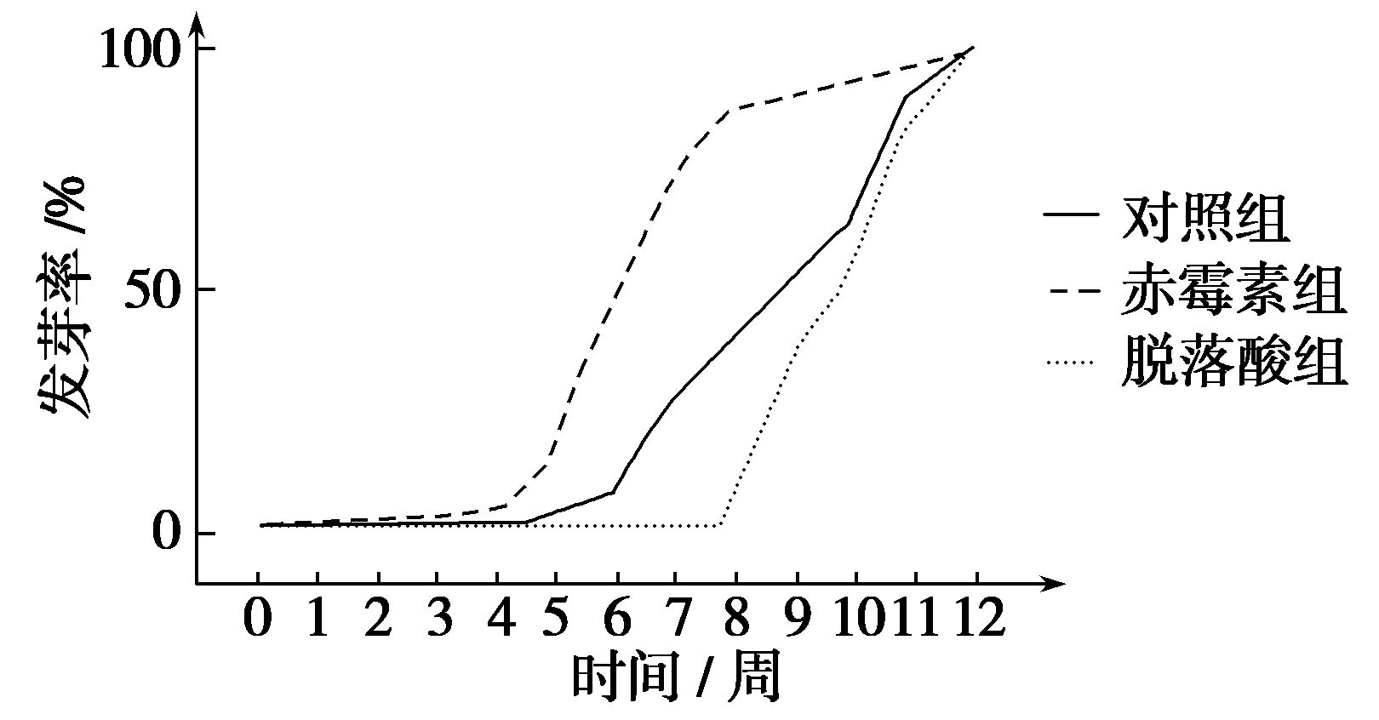
A．为使马铃薯块茎提早发芽，可以外施脱落酸
B．为延长马铃薯块茎的贮藏时间，可以外施赤霉素
C．外施赤霉素后，马铃薯块茎从开始发芽到最大发芽率所需的时间更短
D．对照组马铃薯块茎中赤霉素含量与脱落酸含量的比值，第5周时大于实验开始时
答案：D
解析：根据图示可知脱落酸具有抑制马铃薯块茎发芽的作用，A错误；延长马铃薯块茎的贮藏时间的同时还需要抑制马铃薯发芽，所以应外施脱落酸，B错误；据图可知，外施赤霉素组和对照组马铃薯块茎从开始发芽到最大发芽率所需的时间相同，C错误；据图可知，第5周时对照组的发芽率升高，所以第5周时马铃薯块茎内赤霉素含量升高，脱落酸含量下降，赤霉素含量与脱落酸含量的比值大于实验开始时，D正确。

2．[2016·四川卷]有人从真菌中提取到甲、乙和丙三种生长素类似物，分别测试三种类似物的不同浓度对莴苣幼根生长的影响，结果如下图。以下说法不正确的是( )
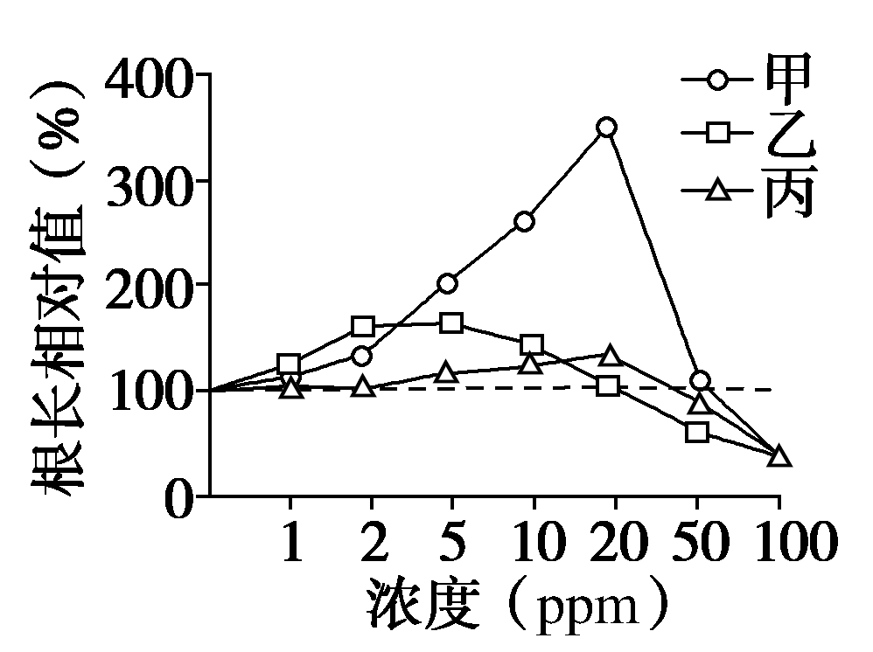
A．甲、乙和丙对莴苣幼根生长的影响均有两重性
B．在0～20 ppm范围内，甲对莴苣幼根的促进作用大于丙
C．乙的浓度大于20 ppm后，对莴苣幼根生长起抑制作用
D．据图推测，用30 ppm的甲处理莴苣幼芽可抑制其生长
答案：D
解析：由图可知甲、乙和丙对莴苣幼根生长在一定范围内有促进作用，超过最适浓度后促进作用下降，然后有抑制作用，A正确；由图可知在0～20 ppm范围内，甲对莴苣幼根的促进作用大于丙，B正确；由图可知乙的浓度大于20 ppm后，对莴苣幼根生长起抑制作用，C正确；据图推测，用30 ppm的甲处理莴苣幼芽仍能促进其生长，只是促进作用下降，D错误。
3．[2017·全国卷Ⅰ]通常，叶片中叶绿素含量下降可作为其衰老的检测指标。为研究激素对叶片衰老的影响，将某植物离体叶片分组，并分别置于蒸馏水、细胞分裂素(CTK)、脱落酸(ABA)、CTK＋ABA溶液中，再将各组置于光下，一段时间内叶片中叶绿素含量变化趋势如图所示。据图判断，下列叙述错误的是( )
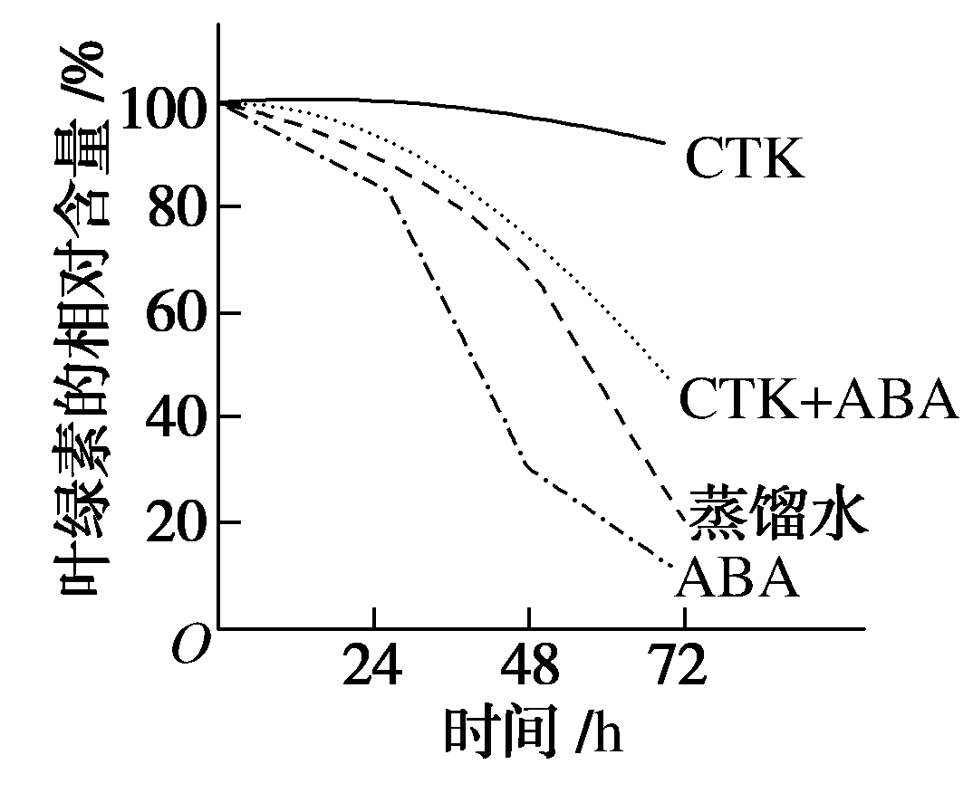
A．细胞分裂素能延缓该植物离体叶片的衰老
B．本实验中CTK对该植物离体叶片的作用可被ABA削弱
C．可推测ABA组叶绿体中NADPH合成速率大于CTK组
D．可推测施用ABA能加速秋天银杏树的叶由绿变黄的过程
答案：C
解析：根据题图分析可知，细胞分裂素(CTK)组与蒸馏水组相比，前者叶绿素相对含量高，说明细胞分裂素可以延缓该植物离体叶片的衰老，A正确；图中CTK＋ABA组比CTK组的叶绿素相对含量低，说明CTK对该植物离体叶片的作用可被ABA削弱，B正确；图中ABA组叶绿体中的叶绿素相对含量比CTK组的低，叶绿素能促进NADPH的合成，所以ABA组NADPH的合成速率小于CTK组，C错误；由图可知，施用ABA后叶绿素的相对含量明显减少，所以施用ABA能加速秋天银杏叶由绿变黄的过程，D正确。
4．[2017·江苏卷]研究小组探究了萘乙酸(NAA)对某果树扦插枝条生根的影响，结果如下图。下列相关叙述正确的是( )
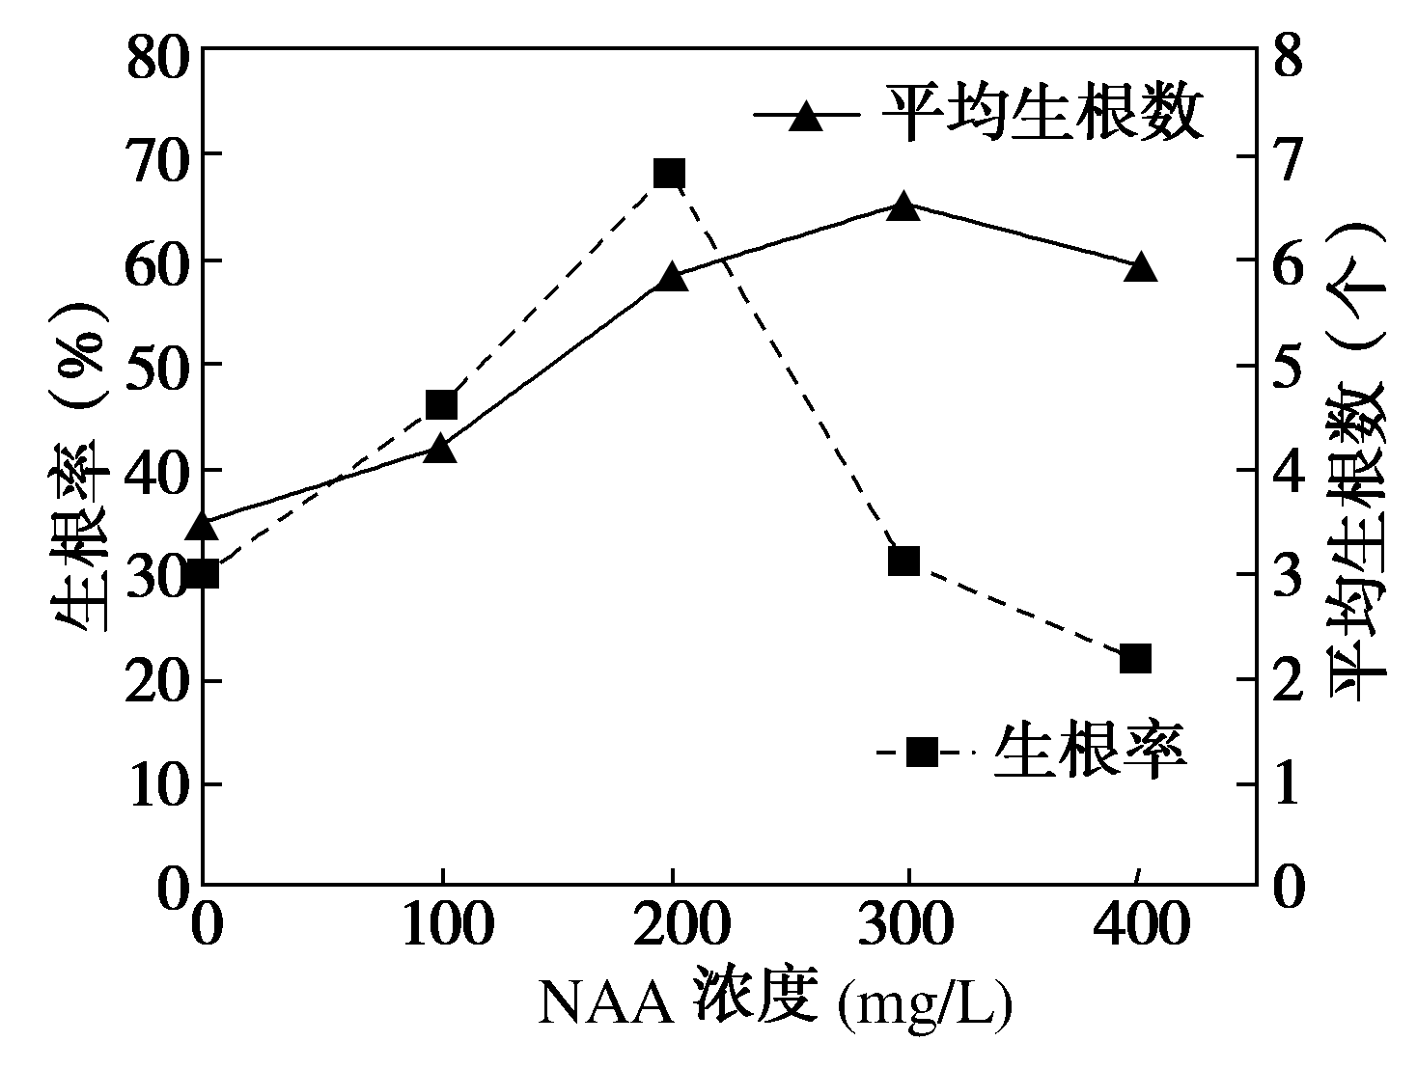
A．自变量是NAA，因变量是平均生根数
B．不同浓度的NAA均提高了插条生根率
C．生产上应优选300 mg/L NAA处理插条
D．400 mg/L NAA具有增加生根数的效应
答案：D
解析：由图可知，该实验的自变量是NAA的浓度，因变量是生根率和平均生根数，A错误；与NAA浓度为0时比较，浓度低于300 mg/L时NAA能提高生根率，浓度高于300 mg/L时会降低生根率，B错误；300 mg/L NAA处理插条时，生根率过低，不能用于生产，C错误；与NAA浓度为0时比较，400 mg/L的NAA具有增加生根数的效应，D正确。
5.
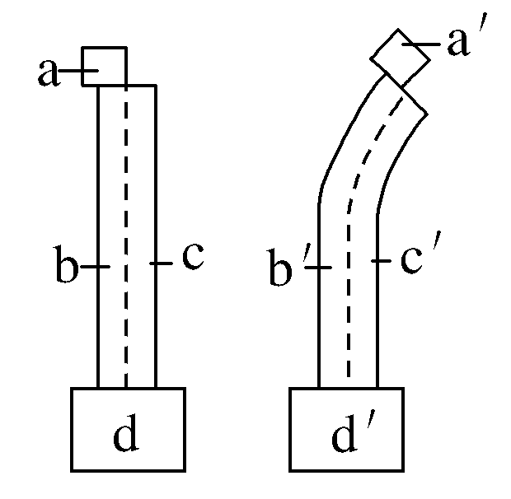
[2015·全国卷Ⅲ]为了探究生长素的作用，将去尖端的玉米胚芽鞘切段随机分成两组，实验组胚芽鞘上端一侧放置含有适宜浓度IAA的琼脂块，对照组胚芽鞘上端同侧放置不含IAA的琼脂块，两组胚芽鞘下端的琼脂块均不含IAA。两组胚芽鞘在同样条件下，在黑暗中放置一段时间后，对照组胚芽鞘无弯曲生长，实验组胚芽鞘发生弯曲生长，如图所示。根据实验结果判断，下列叙述正确的是( )
A．胚芽鞘b侧的IAA含量与b′侧的相等
B．胚芽鞘b侧与胚芽鞘c侧的IAA含量不同
C．胚芽鞘b′侧细胞能运输IAA而c′侧细胞不能
D．琼脂块d′从a′中获得的IAA量小于a′的输出量
答案：D
解析：由题意可知，左图为对照组，右图为实验组，a中不含IAA，而a′中含IAA，生长素可进行极性运输，故胚芽鞘b侧的IAA含量较b′侧少，A错误；对照组胚芽鞘上琼脂块a中无IAA，且胚芽鞘无弯曲生长，故胚芽鞘b侧与胚芽鞘c侧的IAA含量相同，B错误；生长素在胚芽鞘b′侧和c′侧均可进行极性运输，只是b′侧IAA含量高，C错误；琼脂块d′不可能获得a′中全部的IAA，D正确。
6．[2019·河南名校联盟联考]为探究生长素(IAA)和赤霉素(GA)对豌豆幼苗伸长的影响，生物兴趣小组用生长素和赤霉素处理豌豆幼苗的完整植株和去顶植株，实验测得不同条件下幼苗伸长的长度如下表所示。下列分析错误的是( )
项目 | 完整植株 |  |  |  | 去顶植株
项目 | CK | IAA | GA | IAA＋GA | CK | IAA | GA | IAA＋GA
测量值/mm | 9.2 | 11.3 | 29 | 23 | 7.9 | 13 | 8.1 | 17.2
注：CK为空白对照组
A．实验的自变量是激素种类和植株类型，因变量是豌豆幼苗伸长量
B．生长素和赤霉素单独作用时均可促进两种植株幼苗的伸长生长
C．生长素和赤霉素混合作用时均能体现对两种植株伸长的协同作用
D．赤霉素处理去顶植株效果不佳的原因可能与内源生长素的含量有关
答案：C
解析：根据题意和表格可知，实验的自变量是激素种类和植株类型，因变量是豌豆幼苗伸长量，A正确；由表格数据可知，生长素和赤霉素单独作用时豌豆幼苗伸长量均大于空白对照组，说明生长素和赤霉素单独作用时均可促进两种植株幼苗的伸长生长，B正确；对于完整植株来说，生长素和赤霉素混合作用时豌豆幼苗的伸长量23 mm小于GA单独作用时幼苗的伸长量29 mm，而生长素和赤霉素混合作用时豌豆幼苗的伸长量17.2 mm大于GA单独作用时幼苗的伸长量8.1 mm，由此可推知赤霉素处理去顶植株效果不佳的原因可能与内源生长素的含量减少有关，D正确。
7．[2019·河南洛阳联考]图甲所示的是种子萌发破土时产生的“顶端弯钩”，研究表明，“顶端弯钩”的形成与HLSI蛋白的合成有关。图乙是针对“顶端弯钩”产生的机理的实验探究。下列相关叙述中不正确的是( )
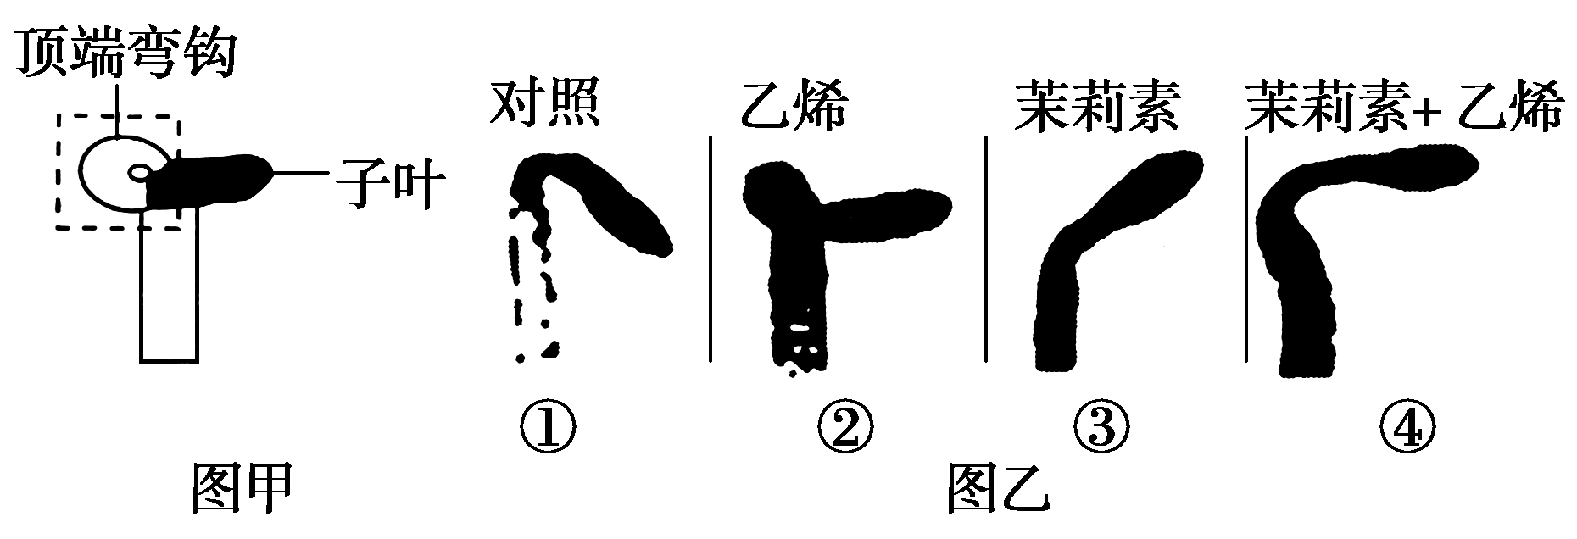
A．实验的自变量为乙烯或茉莉素的有无
B．“顶端弯钩”的形成减小了子叶在出土过程中受到的机械伤害
C．“顶端弯钩”产生机理是茉莉素促进HLSI蛋白的合成
D．茉莉素能拮抗乙烯在顶端弯钩形成中的作用
答案：C
解析：图乙中显示乙烯和茉莉素对“顶端弯钩”现象的影响，因此实验的自变量为乙烯或茉莉素的有无，A正确；种子萌发过程中，由于受到土壤的机械压力，幼苗的下胚轴顶端会产生曲折，“顶端弯钩”的形成减小了子叶在出土过程中受到的机械伤害，B正确；由图乙③可知，茉莉素抑制顶端弯钩的形成，因此茉莉素抑制HLSI基因的表达，抑制HLSI蛋白的合成，C错误；根据图乙信息可知，乙烯能促进顶端弯钩的形成，茉莉素抑制顶端弯钩的形成，二者具有拮抗作用，D正确。
8．[2019·吉林省实验中学月考]茉莉酸(JA)是植物体产生的一类生长调节物质，也是重要的抗冻信号分子，能调控植物的抗冻性。JAZ蛋白是JA信号通路中的关键调节因子，能将JA信号从受体传递到细胞核中影响基因的转录。下列相关分析正确的是( )
A．JA是由特定内分泌腺产生的一种植物激素
B．JA能直接参与调控细胞核基因的表达
C．作为抗冻信号分子，JA可能会使自由水与结合水比值降低
D．JA与生长素在生理作用上都具有两重性
答案：C
解析：植物体内没有专门的分泌器官，植物激素由指定组织或细胞产生，A错误；JA不能直接参与调控细胞核基因的表达，JAZ蛋白将JA信号从细胞表面的受体传递到细胞核中影响基因的转录，B错误；自由水与结合水比值降低时，植物抗冻性增强，JA作为抗冻信号分子，可能会使自由水与结合水比值降低，C正确；JA作为抗冻信号分子，在生理作用上不具有两重性．D错误。
9．[2019·江西赣中南五校联考]对某植物的胚芽鞘尖端进行如图所示的处理，胚芽鞘中的数据是一定时间后所测得的胚芽鞘向光侧和背光侧的³H－IAA百分比含量。由此实验可以得出的结论是( )
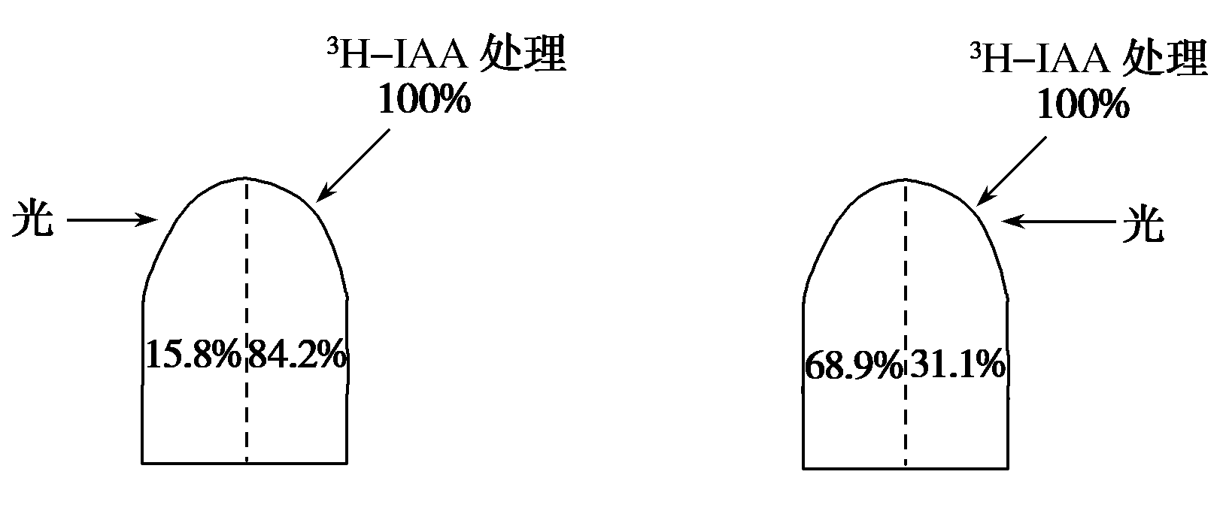
A．单侧光能引起IAA的极性运输
B．IAA可以从背光侧横向转移到向光侧
C．IAA横向运输的方式很可能是自由扩散
D．IAA通过韧皮部进行运输
答案：B
解析：生长素的极性运输是指生长素只能从植物的形态学上端向形态学下端运输，该实验过程不能体现生长素的极性运输；由左图可知，用100%的³H－IAA处理胚芽鞘尖端背光侧，并用单侧光照射胚芽鞘尖端的左侧，向光侧的³H－IAA浓度是15.8%，背光侧的³H－IAA浓度是84.2%，因此说明IAA可以从背光侧横向转移到向光侧；实验中IAA可以从低浓度到高浓度运输，因此IAA横向运输的方式可能是主动运输；该实验不能证明IAA是通过韧皮部进行运输的，故本题应选B。
10．[2019·安徽宣城调研]图甲为正常植物根中生长素、乙烯与根伸长的关系。为探究生长素、乙烯在铝毒胁迫中的作用，某科研小组作了相关实验，实验结果如图乙。根据图甲信息及图乙实验结果分析下列说法错误的是( )
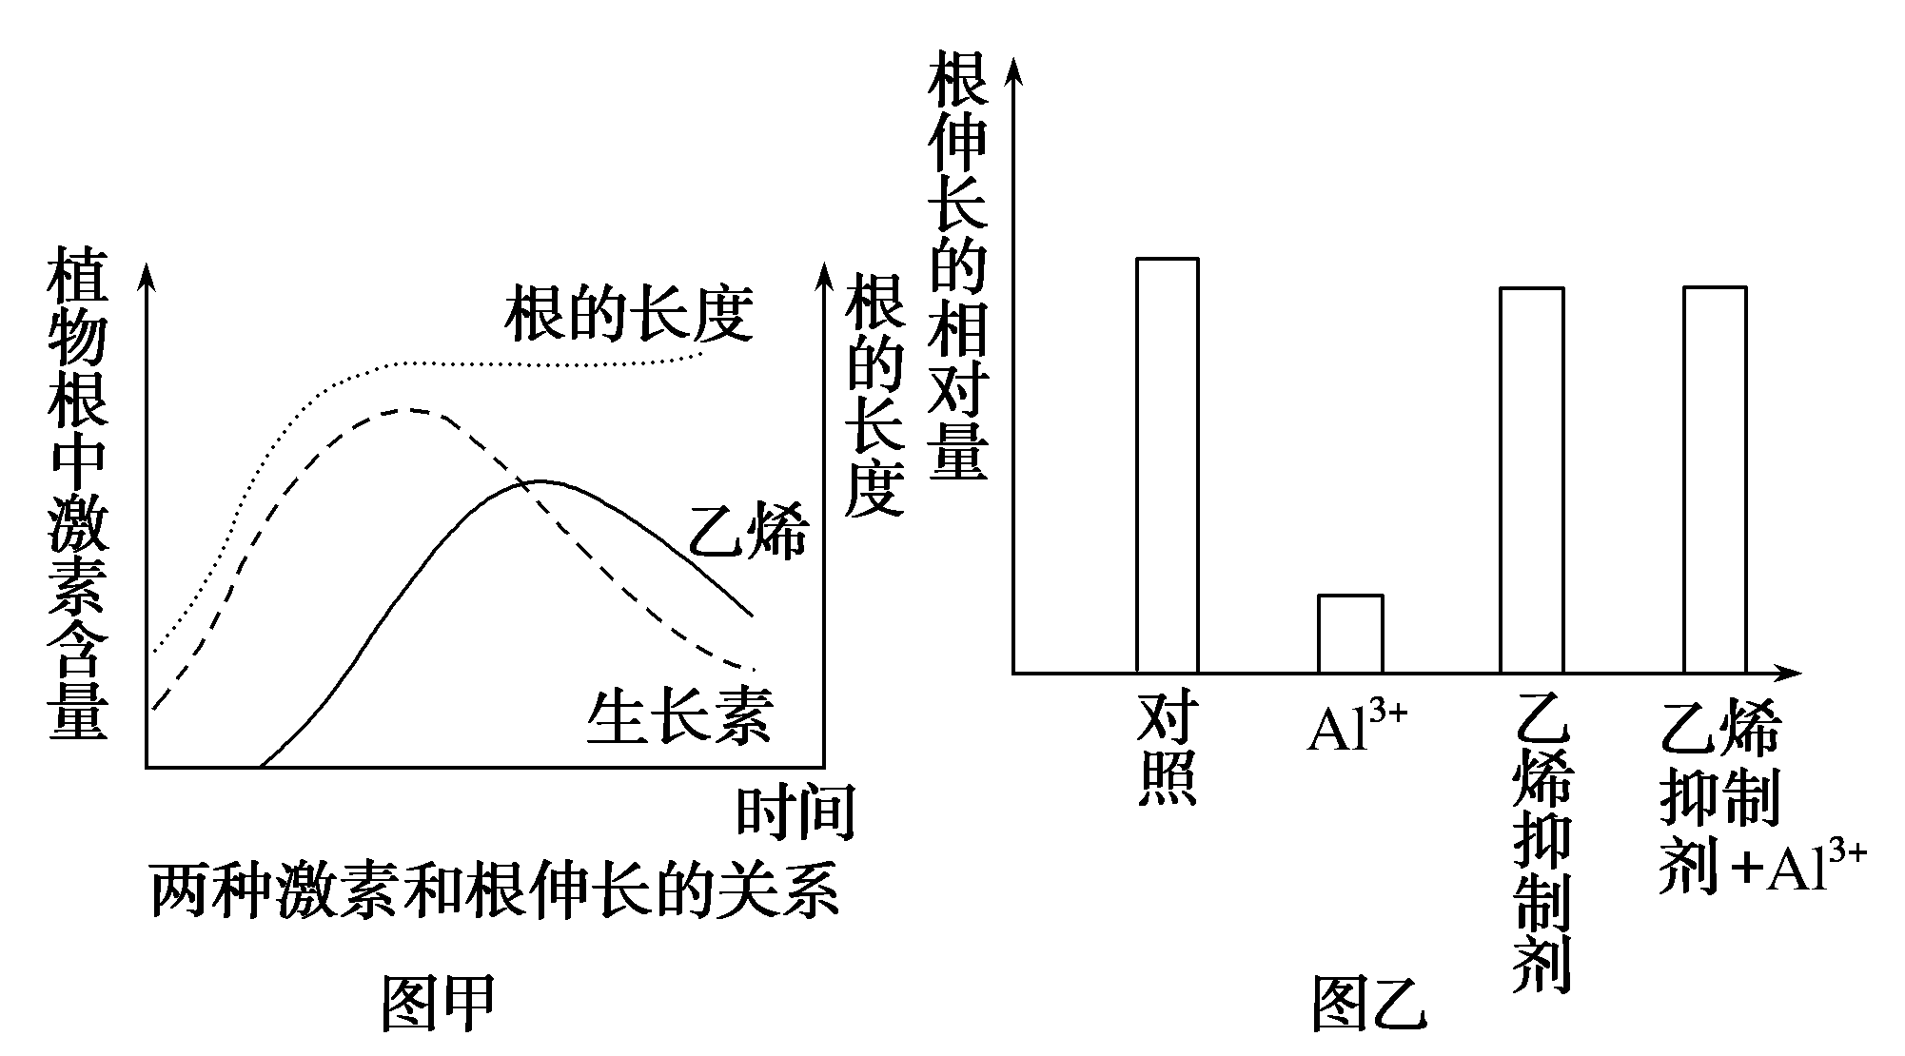
A．生长素浓度增高到一定值时，会促进乙烯的合成
B．乙烯浓度的增高会抑制根的进一步伸长
C．铝可能是通过促进乙烯的合成从而抑制根的伸长
D．推测使用生长素抑制剂可以缓解铝对根的抑制
答案：D
解析：据图可知，生长素浓度增高到一定值时，会促进乙烯的合成，A正确；生长素浓度增加到一定值时，就会促进切段中乙烯的合成，而乙烯含量的增高，反过来又抑制生长素促进根的伸长的作用，B正确；据图乙可知，只加Al^{3＋}组与对照组对比，说明Al^{3＋}能抑制根的伸长；后三组(即只加Al^{3＋}、加乙烯抑制剂、加乙烯抑制剂与Al^{3＋}的混合物)相互对照，进一步说明铝可能是通过促进乙烯的合成从而抑制根的伸长，C正确；据图可知根的伸长是生长素在起作用，使用生长素抑制剂可抑制生长素的产生，不会缓解铝对根的抑制，反而使根伸长得更慢，D错误。
二、非选择题(共2题，每题15分)
11．[2019·广东中山一中统练]生长素合成过程中有ACC合成酶的合成，而这种酶是乙烯合成所必需的，因此，一定条件下，生长素的合成，会促进乙烯的合成。请据图分析回答：
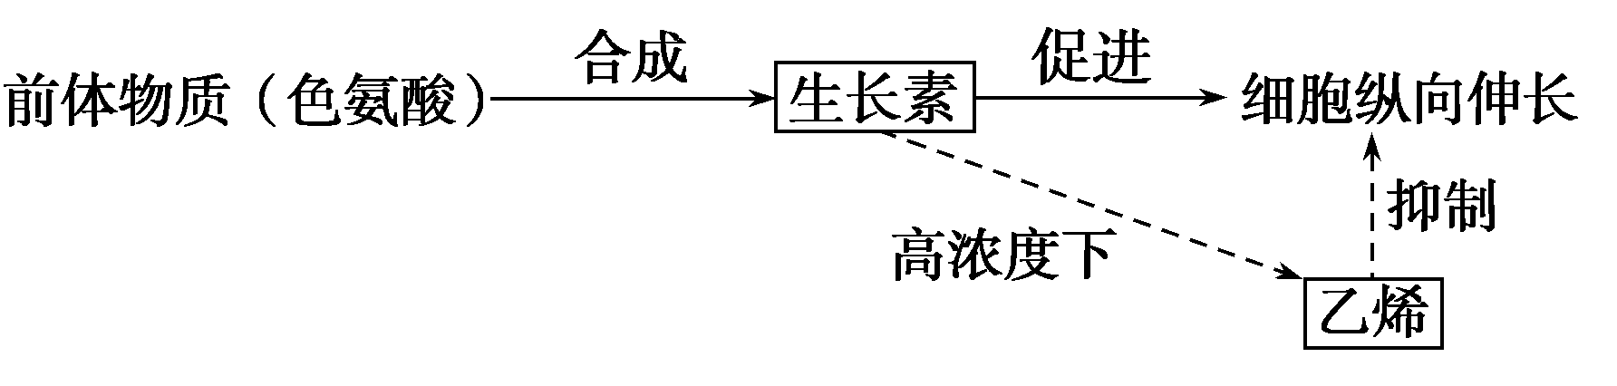
(1)生长素的化学本质是________，该物质是由________经过一系列反应转变而来。生长素在植物体内从合成部位运输到作用部位，只能单方向地进行，称为________运输。
(2)由图可见，高浓度生长素条件下，细胞纵向伸长受到抑制，可能是促进了_____________合成的结果。
(3)研究发现，乙烯的产生具有“自促作用”，即乙烯的积累可以刺激更多的乙烯产生，因此，这种乙烯合成的调节机制属于________调节。
(4)研究发现，紫外光可以抑制植物生长，使株高变矮，原因是紫外光提高了植物体内吲哚乙酸氧化酶的活性，从而促进生长素氧化为没有促进细胞伸长作用的3－亚甲基氧代吲哚。现提供生长状况相同且健壮的小麦幼苗若干作为实验材料，请完成下列实验方案，以验证一定强度的紫外光可抑制植物生长且此效应与生长素的氧化有关。
步骤1：将小麦幼苗平均分为甲组和乙组。
步骤2：该实验的自变量是__________，因此甲组给予适宜的可见光，乙组给予__________。
步骤3：观察测定________________。
答案：(1)吲哚乙酸 色氨酸 极性 (2)乙烯 (3)(正)反馈 (4)紫外光的有无 同等强度的可见光和一定强度的紫外光 植株高度和3－亚甲基氧代吲哚的含量
解析：(1)生长素的化学本质是吲哚乙酸，是由色氨酸经过一系列反应转变而来。生长素从合成部位运输到作用部位只能单方向地进行，称为极性运输。(2)由图可见，生长素可促进细胞纵向伸长，但高浓度生长素条件下会促进乙烯的合成，乙烯的含量增加可抑制细胞纵向伸长。(3)乙烯的积累可以刺激更多的乙烯产生，此调节机制属于(正)反馈调节。(4)该实验的目的是验证一定强度的紫外光可抑制植物生长且此效应与生长素的氧化有关。可见，该实验的自变量是紫外光的有无，步骤2中的甲组给予适宜的可见光，乙组则应给予同等强度的可见光和一定强度的紫外光。由题意“紫外光提高了植物体内吲哚乙酸氧化酶的活性，从而促进了生长素氧化为没有促进细胞伸长作用的3－亚甲基氧代吲哚”可知，步骤3应观察测定植株高度和3－亚甲基氧代吲哚的含量。
12．[2019·黑龙江大庆模拟]为研究赤霉素(GA)和脱落酸(ABA)在植物正常生长和盐碱、干旱等逆境条件下生长所起的调控作用，研究者向野生型拟南芥中转入基因E可使其细胞中GA含量降低(突变体)，结果如下图：
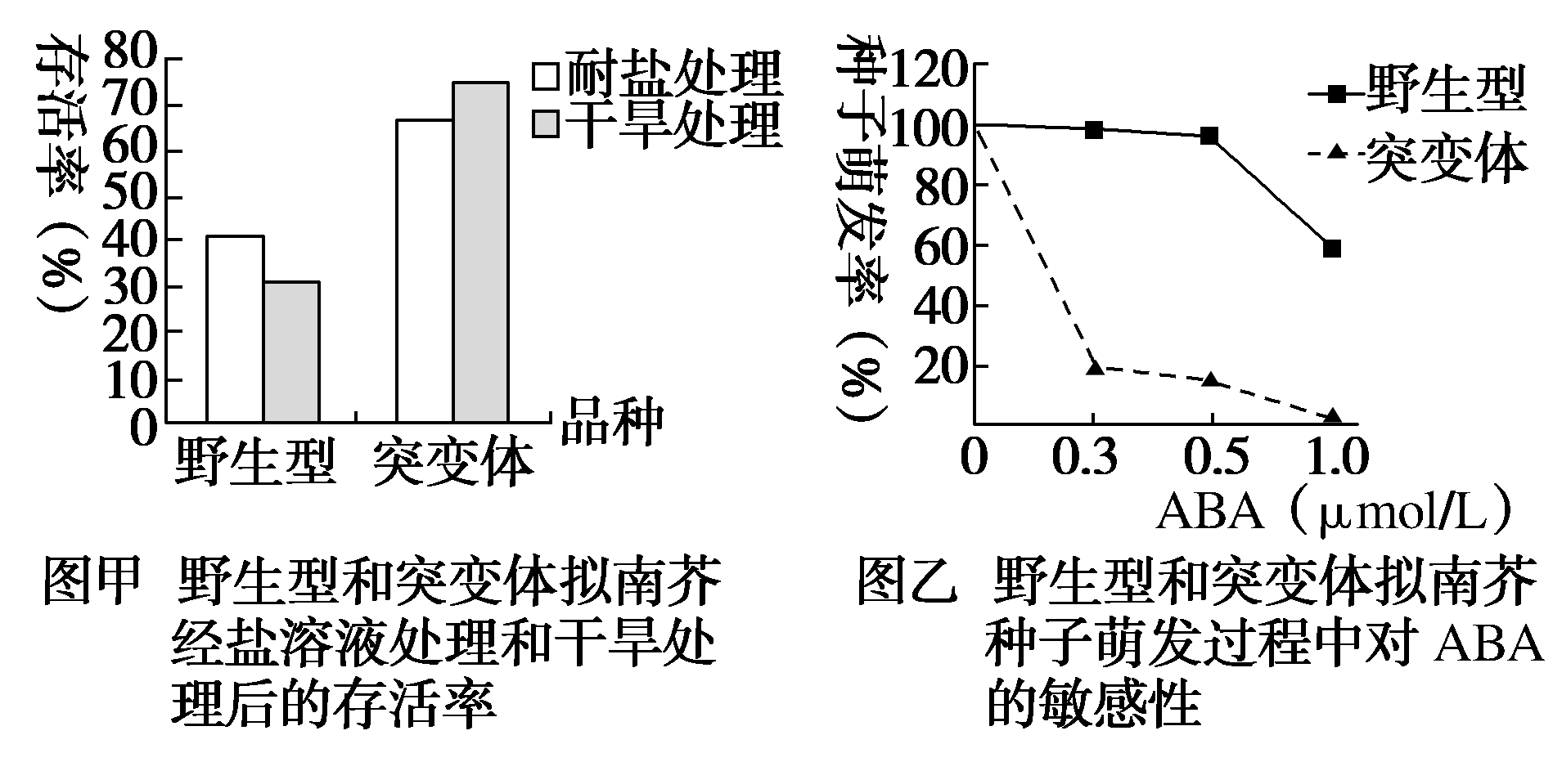
请回答：
(1)由图甲可知，一定浓度的盐溶液处理和干旱处理后，__________拟南芥的存活率更高，由此可知，GA含量________更有利于拟南芥在逆境中生长发育。
(2)研究者发现，成熟种子中高含量的ABA使种子休眠；萌发的种子释放大量GA会降解ABA，同时GA能抑制ABA的作用，促进种子萌发，由此可知GA和ABA在调控种子萌发和休眠中的作用________。由图乙可知，野生型拟南芥对ABA的敏感性________(填“高于”或“低于”)突变体拟南芥，其原因是与野生型相比，突变体拟南芥中ABA的含量________。
(3)欲研究细胞分裂素的生理作用，研究者将菜豆幼苗制成插条，制备时除去根系和幼芽的主要目的是__________________。
答案：(1)突变体 低 (2)相反 低于 高 (3)减少内源激素的干扰
解析：(1)由图甲可知，经一定浓度的盐溶液处理和干旱处理后，突变体拟南芥的存活率更高，突变体中GA含量更低，更有利于拟南芥在逆境中生长发育。(2)由题干信息可知，GA和ABA在调控种子萌发和休眠中的作用相反。由图乙可知，野生型拟南芥对ABA的敏感性低于突变体拟南芥，其原因是与野生型相比，突变体拟南芥中ABA的含量高。(3)幼嫩的根和芽能够分泌植物激素，制备时除去根系和幼芽的主要目的是减少内源激素的干扰。

探究创新卷⑨ 着眼于练模拟悟规范——争满分
一、选择题(共10个小题，每题2分)
1．[2019·河北“五个一”联盟联考]下列有关植物激素的说法，正确的是( )
A．植物激素的调节特点与动物激素完全一致
B．植物向光性生长和根的向地性生长不都体现生长素作用的两重性
C．植物没有神经系统，其生命活动的调节方式只有激素调节
D．乙烯的作用是促进果实成熟，因此只分布在果实中
答案：B
解析：植物激素的调节特点与动物激素调节特点不完全一致，A错误；根的向地性生长能够体现生长素作用的两重性，而植物的向光性是由于生长素分布不均匀导致，向光一侧生长素浓度低，促进作用弱，背光一侧生长素浓度高，促进作用强，没有体现生长素的两重性，B正确：激素调节只是植物生命活动调节的一部分，植物的生长发育过程，在根本上是基因组在一定时间和空间上程序性表达的结果，C错误；植物体多个部位都能合成乙烯，并不是只有果实中存在乙烯，D错误。
2．[2019·湖南五市十校教研教改共同体联考]用一定浓度梯度的生长素类似物溶液处理扦插枝条，枝条生根的情况如图所示。下列说法不正确的是( )
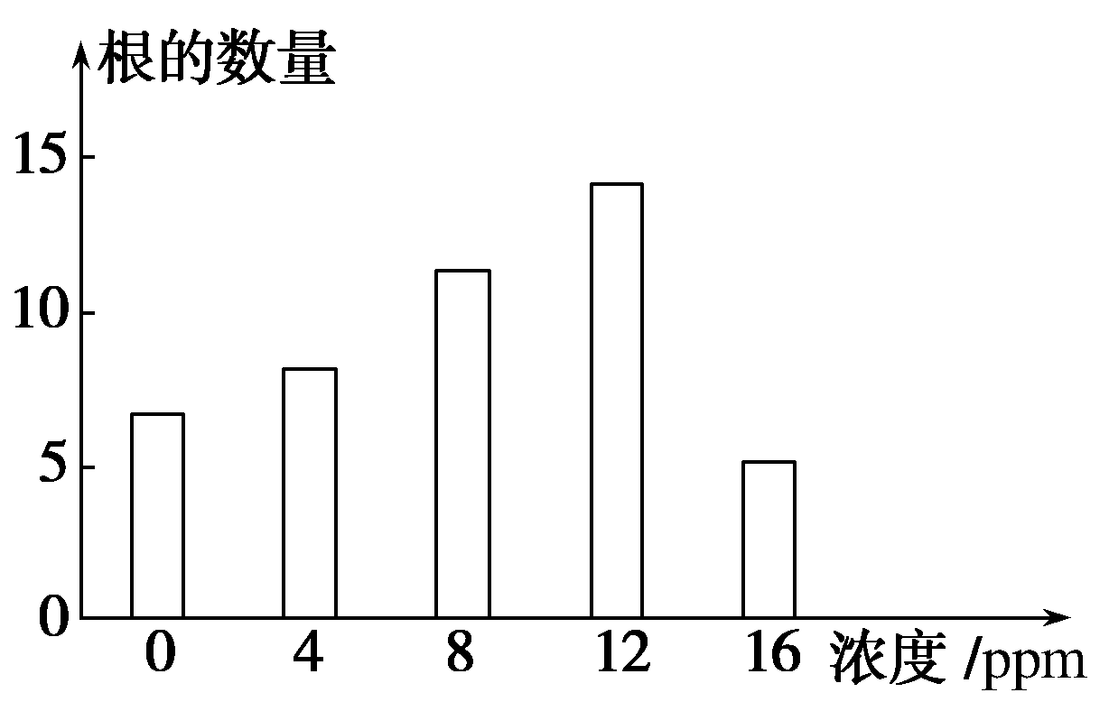
A．实验表明，在一定浓度范围内，生长素能促进扦插枝条生根
B．若该实验为预实验，要确定促进枝条生根的最适浓度，需要在8 ppm和16 ppm之间设置更小的浓度梯度进行实验
C．生长素通过促进根细胞分裂促进扦插枝条生根
D．该图能体现生长素的生理作用具有两重性
答案：C
解析：与对照组相比，生长素类似物溶液浓度在0～12 ppm之间，生长素能够促进枝条生根，而生长素类似物溶液的浓度为16 ppm时则表现为抑制生根，A正确；根据图示分析可知，促进生根的最适宜浓度应该在8～16 ppm之间，要确定促进枝条生根的最适浓度，需要在8 ppm和16 ppm之间设置更小的浓度梯度进行实验，B正确；生长素不能促进细胞分裂，C错误；图中表明低浓度生长素促进生根，高浓度抑制生根，体现了生长素的生理作用具有两重性，D正确。
3．[2019·贵州遵义四中质检]如图是取自生长素发现过程中的一些经典实验示意图，结合所学知识，下列说法中错误的是( )
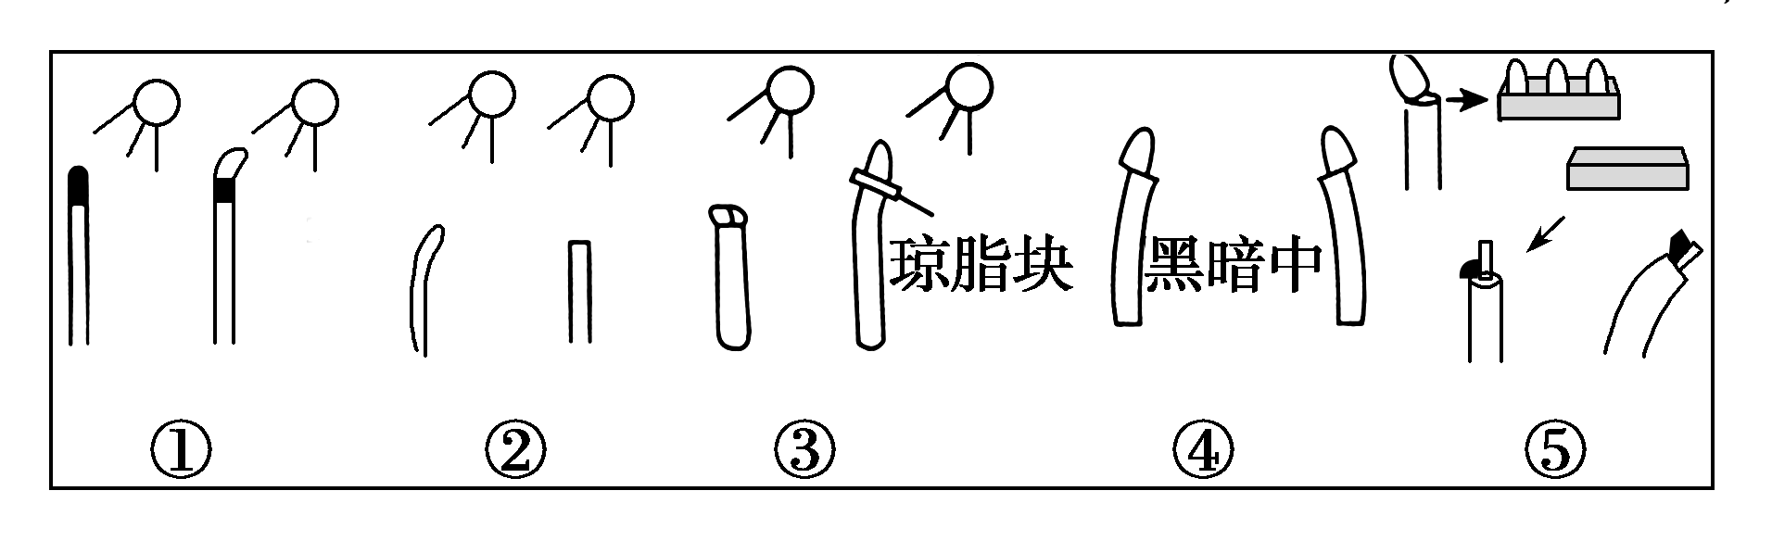
A．图①取自达尔文实验，可用于探究植物的感光部位
B．图③取自鲍森·詹森实验，其结论是胚芽鞘尖端产生的影响可以透过琼脂片
C．图⑤是温特实验的实验组，其对照组使用的是未接触胚芽鞘尖端的琼脂块
D．图①②④都能验证胚芽鞘尖端产生的物质因单侧光的照射而发生横向移动
答案：D
解析：图①取自达尔文实验，可证明感光部位在尖端，A正确；图③取自鲍森·詹森实验，其结论是胚芽鞘尖端产生的影响可以透过琼脂片，B正确；图⑤是温特实验的实验组，其对照组使用的是未接触胚芽鞘尖端的琼脂块，C正确；图②取自达尔文实验，只能证明胚芽鞘的生长弯曲与尖端有关，图④取自拜尔实验，只能证明胚芽鞘的弯曲生长与尖端产生的某种物质不均匀分布有关，图①②④三者均不能验证胚芽鞘尖端产生的物质因单侧光的照射而发生横向移动，D错误。
4．[2019·江西名校学术联盟联考]某科研人员以大豆幼苗为实验材料进行相关实验，实验记录如下表。下列相关叙述，错误的是( )
浓度  总长度  试剂 | 0 μmol·L^{－1} | 0.05 μmol·L^{－1} | 0.5 μmol·L^{－1} | 1 μmol·L^{－1} | 5μmol·L^{－1}
吲哚乙酸(IAA) | 80 cm | 114 cm | 100 cm | 76 cm | 35 cm
吲哚丁酸(IBA) | 80 cm | 77 cm | 50 cm | 35 cm | 15 cm
α萘乙酸(NAA) | 80 cm | 44 cm | 23 cm | 18 cm | 10 cm
A.该实验所用大豆幼苗的品种、大小以及生理状态属于无关变量
B．该实验的目的是探究三种植物激素对大豆幼苗根系生长的影响
C．该实验能反映出IAA的两重性，但不能反映出IBA和NAA的两重性
D．IAA促进大豆根系生长的最适宜浓度可能在0.05～0.5 μmol·L^{－1}之间
答案：B
解析：该实验中自变量是不同试剂和各试剂的不同浓度，因变量是大豆幼苗生长程度，其所用大豆幼苗的品种、大小以及生理状态属于无关变量，A正确；实验中的三种试剂并不都是植物激素，吲哚丁酸和α萘乙酸是生长素类似物，B错误；该实验能反映出IAA的作用效果是高浓度抑制生长，低浓度促进生长，体现了两重性，而IBA和NAA的作用效果均是抑制生长，没有体现两重性，C正确；IAA促进大豆根系生长的最适宜浓度在0～0.5 μmol·L^{－1}之间，故有可能在0.05～0.5 μmol·L^{－1}之间，D正确。
5．[2019·广东肇庆模拟]分析下图，下列描述正确的是( )
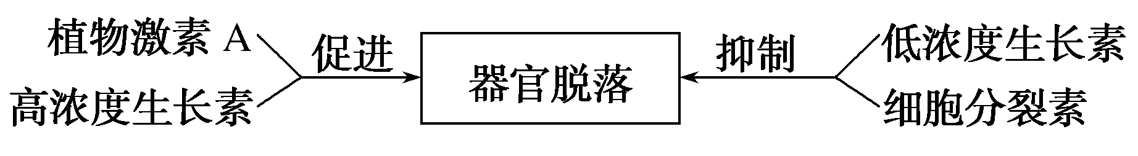
①植物激素A与细胞分裂素在器官脱落方面表现为拮抗关系
②植物体的器官脱落是多种激素相互作用、共同调节的结果
③从图示信息可以得出生长素的作用表现出两重性的特点
④植物激素A与高浓度的生长素在器官脱落方面表现为协同关系
A．①②④ B．②③④
C．②③ D．①②③④
答案：D
解析：据图分析，植物激素A促进器官脱落，细胞分裂素抑制器官脱落，两者之间为拮抗关系，①正确；图中显示，器官脱落受三种激素的调节，说明器官脱落是多种激素相互作用、共同调节的结果，②正确；从图示信息可知，低浓度的生长素能抑制器官脱落，高浓度的生长素能促进器官脱落，因此说明生长素的作用具有两重性的特点，③正确；图中植物激素A和高浓度的生长素都能促进器官脱落，两者表现为协同关系，④正确。
6．[2019·陕西榆林模拟]植物激素种类多样，调控机制复杂，同时植物激素和人工合成的类似化学物质在农业生产实践中应用非常广泛。下列有关植物激素和其人工合成的类似化学物质的叙述不正确的是( )
A．芦苇生长期用一定浓度赤霉素溶液处理，可以使芦苇的纤维长度增加
B．生长素浓度增大到一定值时，会促进乙烯的合成
C．播种前用一定浓度的赤霉素溶液浸泡种子，以促进种子的萌发
D．油菜开花期如遇阴雨天，错过了最佳传粉期，可通过喷洒适宜浓度的2,4－D提高产量
答案：D
解析：由于赤霉素能促进细胞伸长，所以在芦苇生长期用一定浓度的赤霉素溶液处理可使其纤维长度明显增加，A正确；高浓度生长素能促进乙烯的合成，B正确；赤霉素具有促进种子萌发的作用，播种前用一定浓度的赤霉素溶液浸泡种子，可以促进种子的萌发，C正确；喷洒适宜浓度的2,4－D可获得无子果实，而油菜收获的是种子，所以通过喷洒适宜浓度的2,4－D不能提高其产量，D错误。
7．[2019·陕西宝鸡模拟]下图为生长素(IAA)对豌豆幼苗茎内赤霉素生物合成影响的示意图，图中GA₁、GA₈、GA₂₀、GA₂₉是四种不同的赤霉素，只有GA₁能促进豌豆茎的伸长。若图中酶1和酶2的基因发生突变，会导致相应的生长反应受阻。
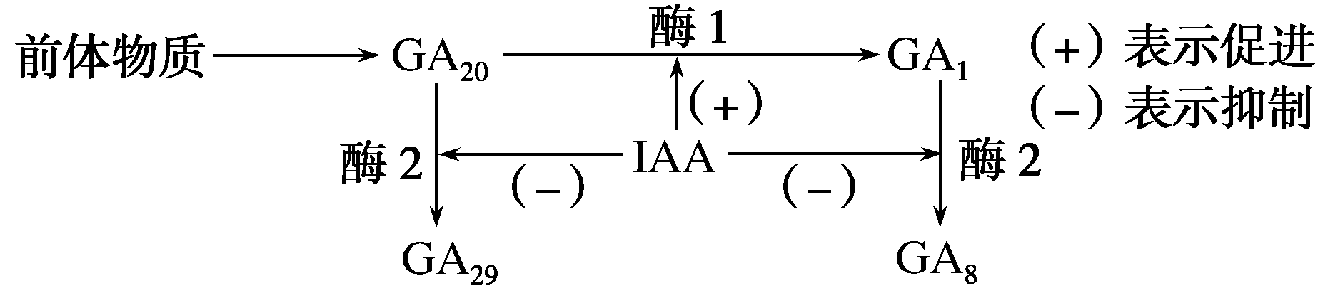
据图分析，下列叙述错误的是( )
A．对去顶芽豌豆幼苗外施适宜浓度IAA，该植株茎内GA₁的合成可恢复正常
B．对酶1基因突变的豌豆幼苗施用GA₂₀，该植株可恢复正常植株高度
C．用生长素极性运输抑制剂处理豌豆幼苗的顶芽，该植株较正常植株矮
D．酶2基因突变的豌豆，其植株较正常植株高
答案：B
解析：生长素有促进GA₂₀→GA₁的作用，对去顶芽豌豆幼苗外施适宜浓度IAA，该植株茎内GA₁的合成可恢复正常，A正确；GA₂₀不能促进豌豆茎的伸长，对酶1基因突变的豌豆幼苗施用GA₂₀，GA₂₀→GA₁的过程仍受阻，所以该植株不能恢复正常植株高度，B错误；生长素极性运输抑制剂能抑制生长素由形态学上端向下端运输，豌豆幼苗茎内赤霉素GA₂₀→GA₁的合成过程受阻，豌豆幼苗茎因缺乏GA₁而导致植株较矮，C正确；酶2促进GA₁→GA₈，酶2基因突变的豌豆，GA₁→GA₈的过程受阻，豌豆体内GA₁含量升高，其植株较正常植株高，D正确。
8．[2019·河南林州一中调研]植物激素甲、乙、丙和生长素类似物NAA的作用模式如图所示，图中“＋”表示促进作用，“－”表示抑制作用。下列叙述错误的是( )
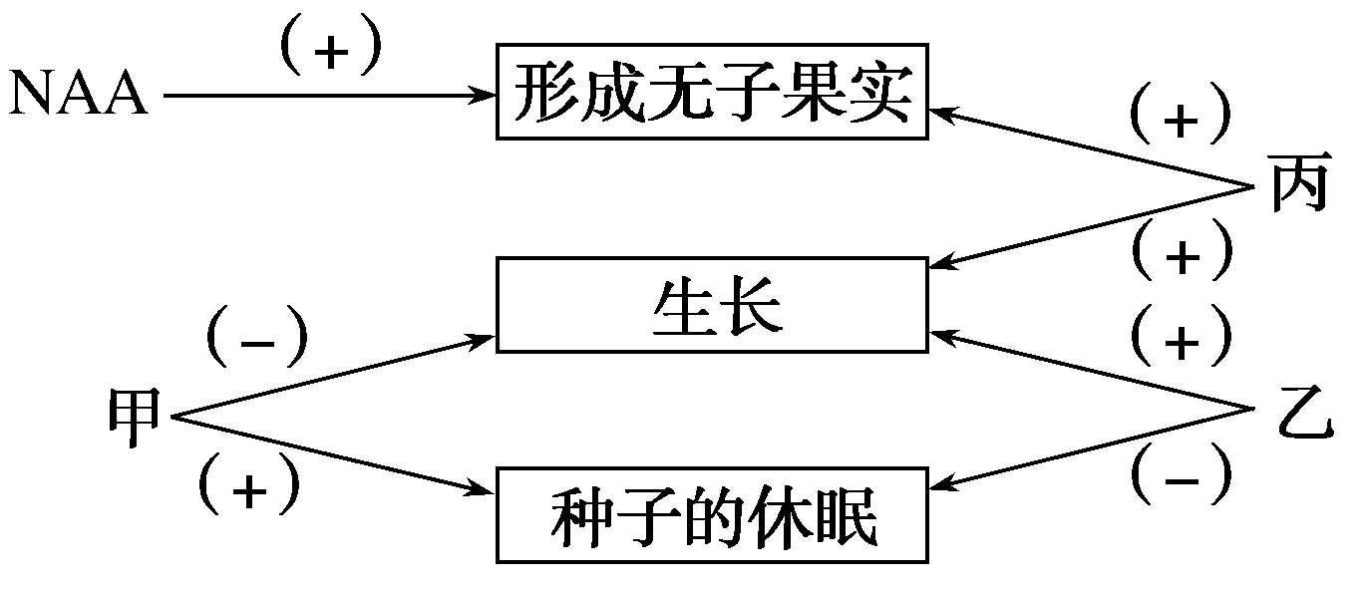
A．激素甲最可能代表乙烯
B．激素丙最可能代表生长素
C．激素乙具有微量、高效的特点
D．激素丙具有极性运输的特点
答案：A
解析：由图中信息可知，甲能够促进种子休眠，抑制植物生长，可能是脱落酸，A错误；丙能促进植物生长和果实发育，很可能是生长素，B正确；植物激素的特点之一就是微量、高效，C正确；生长素具有极性运输的特点，D正确。
9．[2019·四川成都七中质检]下图表示多种植物激素对黄瓜幼苗生长的调节作用，据图判断下列说法不正确的是( )
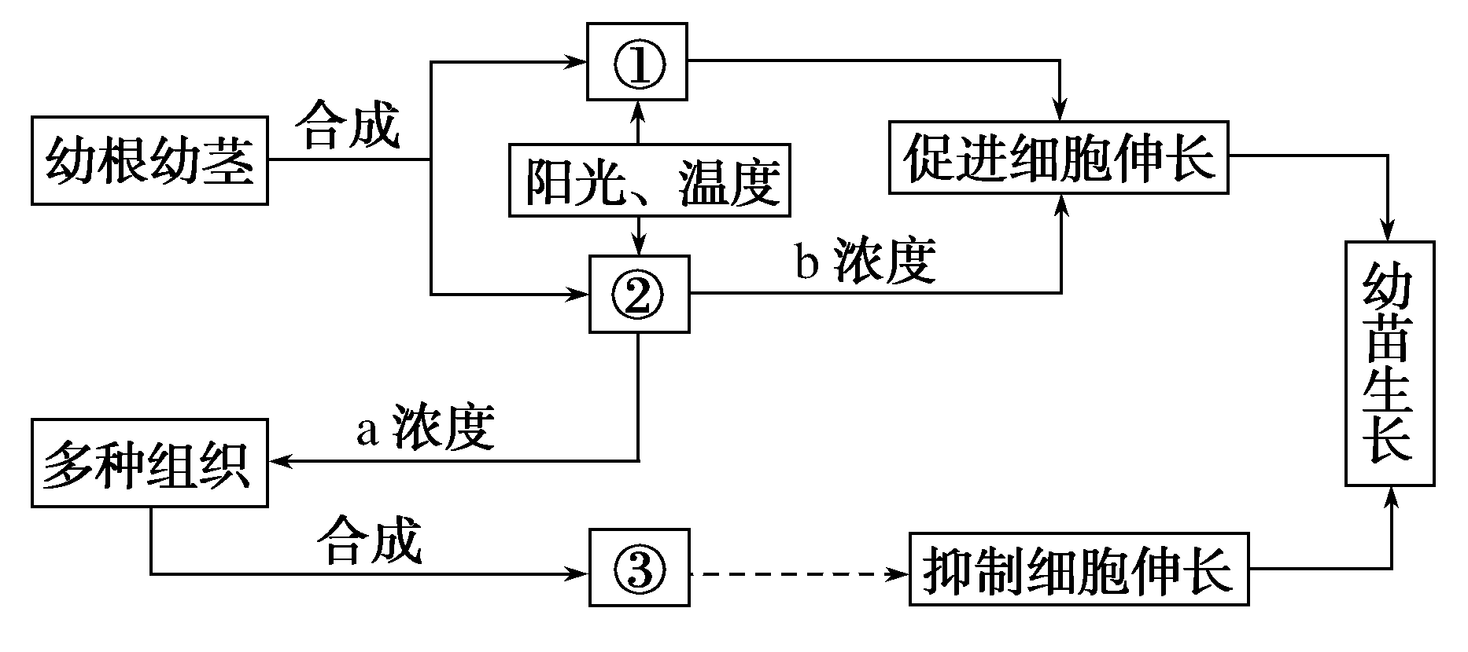
A．①②③代表的植物激素分别是赤霉素、生长素、乙烯
B．植物生长发育从根本上来讲是多种激素相互作用、共同调节的结果
C．a浓度的激素②抑制细胞伸长，b浓度的激素②促进细胞伸长，激素②的作用具有两重性
D．除了激素的作用外，阳光、温度等环境因素也会影响植物的生长发育
答案：B
解析：能促进细胞伸长的是赤霉素和生长素，而生长素浓度高会促进乙烯的合成，而乙烯含量高又会抑制细胞的伸长，故图中①②③代表的植物激素分别是赤霉素、生长素、乙烯，A正确；植物生长发育从根本上来讲是基因的选择性表达的结果，B错误；高浓度生长素通过合成乙烯抑制细胞伸长，低浓度生长素促进细胞伸长，因此生长素的作用具有两重性，C正确；除了激素的作用外，阳光、温度等环境因素也会影响植物的生长发育，D正确。
10．[2019·山西太原五中质检]下图表示赤霉素和生长素在促进细胞伸长方面的关系。据图分析，下列叙述不正确的是( )
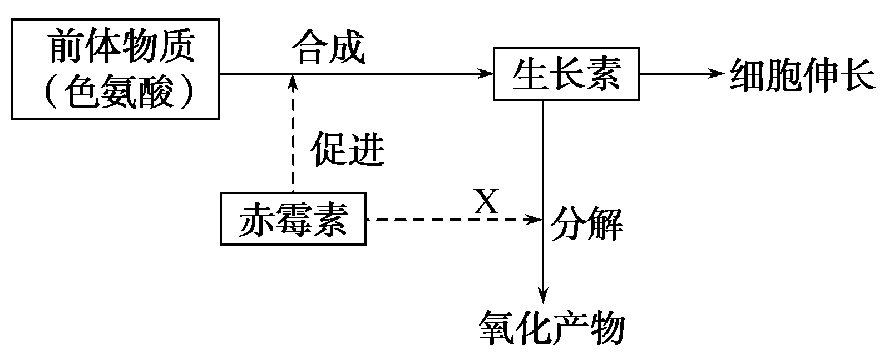
A．由图推测，在促进细胞伸长方面，赤霉素和生长素表现协同作用
B．赤霉素可通过图中的X有效抑制生长素的分解
C．生长素是植物从土壤中，通过主动运输方式吸收获得的
D．通常情况下，植物的生长发育过程是多种激素共同作用的结果
答案：C
解析：图中赤霉素可以促进生长素的合成，生长素可以促进细胞伸长，因此赤霉素和生长素表现协同作用，A正确；赤霉素促进细胞伸长的原理可能是抑制了生长素的分解或促进了生长素的合成，则图中X为抑制，B正确；生长素一般是由植物合成的，C错误；植物的生长发育过程是生长素、赤霉素等多种激素共同作用的结果，D正确。
二、非选择题(共2题，每题15分)
11．[2019·湖北稳派教育联考]生长素、赤霉素、细胞分裂素、脱落酸和乙烯是植物体内常见的五种植物激素，然而近几年科学家陆续表现一些其他植物激素，比如独脚金内酯等。GR24是人工合成的独脚金内酯类似物，某科研人员为了研究GR24对侧枝数目的影响，以拟南芥的野生型植株和突变体植株为实验材料进行了相关实验，实验结果如图所示。回答下列问题：
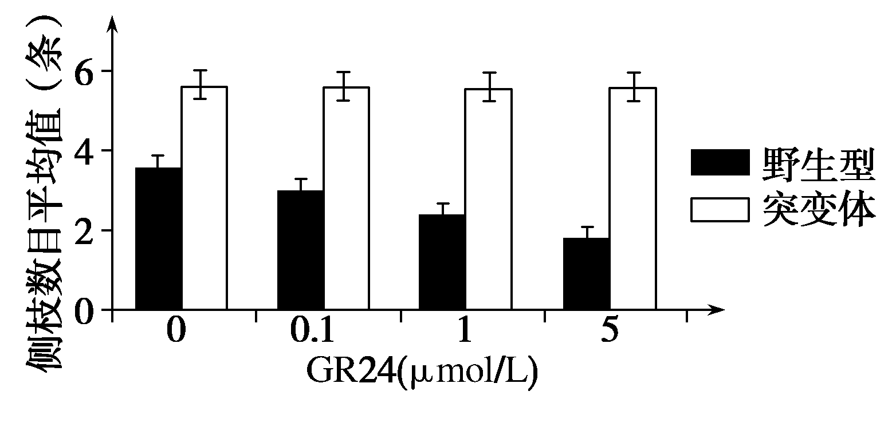
(1)植物激素指的是______________________________。植物的生命活动调节是否全部依赖于激素的调节？________(填“是”或“否”)。
(2)该实验的自变量是__________________________________。
(3)从图中结果推测，GR24的作用是_____________________；
拟南芥的该突变体存在的缺陷是____________________。
(4)与独脚金内酯相比，GR24的优点有____________________。
答案：(1)由植物体内产生，能从产生部位运送到作用部位，对植物的生长发育有显著影响的微量有机物 否 (2)GR24的浓度、植株的种类 (3)抑制侧枝(芽)的产生 缺失GR24识别的特异性受体 (4)容易合成、原料广泛、效果稳定等
解析：(1)植物激素指由植物体内产生，能从产生部位运送到作用部位，对植物的生长发育有显著影响的微量有机物。激素调节只是植物生命活动调节的一部分。(2)从图中信息可知，该实验的自变量有2个，即GR24的浓度和植株的种类。(3)GR24浓度越高，野生型侧枝数目平均值越小，可推知其作用是抑制侧枝产生。但对突变体植株几乎没有影响，原因是突变体植株中可能出现了独脚金内酯信息传递缺陷，缺失GR24识别的特异性受体。(4)GR24属于植物生长调节剂，具有容易合成、原料广泛、效果稳定等优点。
12．[2019·山东淄博模拟]研究人员用不同浓度的植物生长调节剂处理水飞蓟(其种子可提取治疗肝炎的药用有机物水飞蓟宾)，结果如图甲、图乙所示。请据图回答：
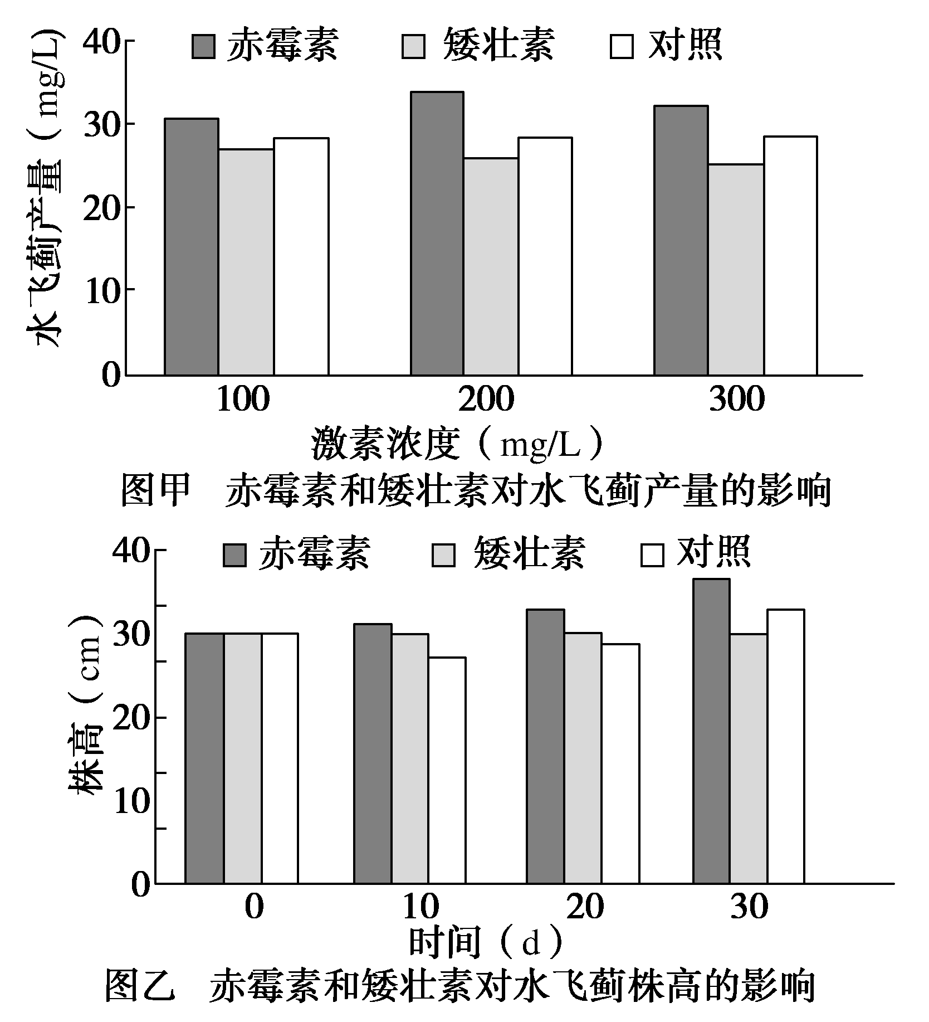
(1)植物生长调节剂是________合成的，对植物的生长发育有________作用的微量有机物。
(2)根据上述实验结果分析可知，赤霉素和矮壮素对水飞蓟产量的影响分别是________、________。矮壮素对水飞蓟株高的影响是____________________________________________________。
(3)研究人员进一步测定了赤霉素和矮壮素对水飞蓟含量的影响，结果如图丙所示。
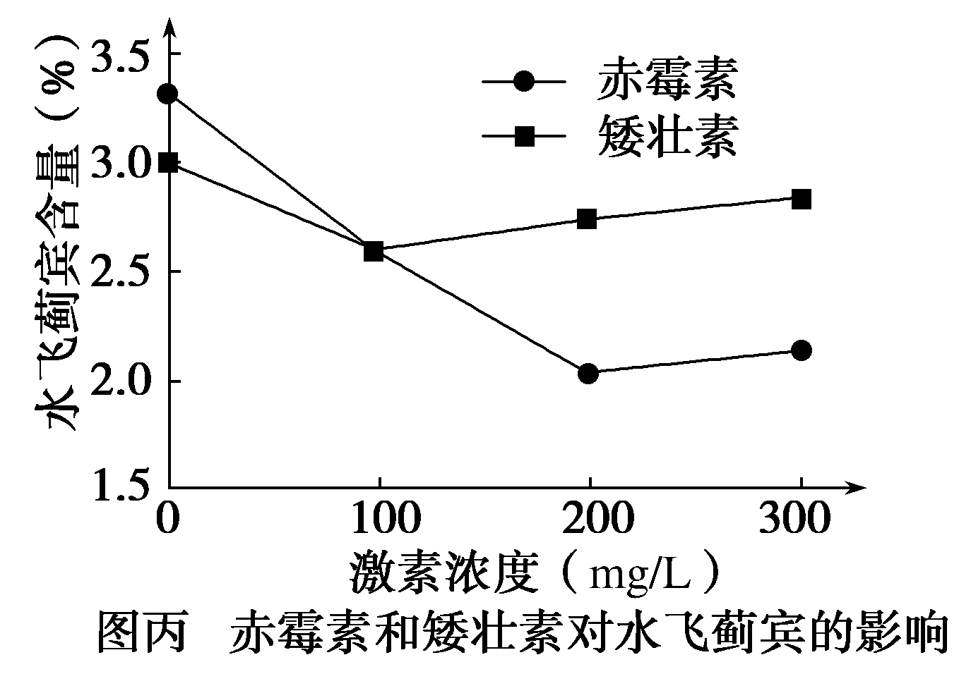
据图可知，对水飞蓟宾含量有抑制作用的是________。当矮壮素含量为100～300 mg/L时，随着矮壮素浓度的增加________。
答案：(1)人工 调节 (2)促进 抑制 矮壮素不会使水飞蓟由高变矮，但会使其生长低于正常水平 (3)赤霉素、矮壮素 抑制作用减弱
解析：(1)植物生长调节剂是人工合成的，对植物的生长发育有调节作用的微量有机物。(2)根据实验结果分析可知，赤霉素促进水飞蓟产量增加，矮壮素抑制水飞蓟产量增加。20天内，矮壮素不会使水飞蓟由高变矮，30天时，矮壮素会使水飞蓟生长低于正常水平。(3)据图可知，赤霉素和矮壮素对水飞蓟宾含量都有抑制作用；当矮壮素含量为100～300 mg/L时，随着矮壮素浓度的增加抑制作用减弱。

